«Адаптация детей раннего возраста к условиям ДОУ»

Адаптационные возможности ребенка раннего и младшего дошкольного возраста ограничены, поэтому резкий переход малыша в новую социальную ситуацию и длительное пребывание в стрессовом состоянии могут привести к эмоциональным нарушениям или замедлению темпа психофизического развития.

Правильное воспитание увеличивает способность детского организма целесообразно реагировать на изменение окружения. Благоприятные бытовые условия, соблюдения режима питания, сна, спокойные взаимоотношения членов семьи и многое другое – все это не только полезно для здоровья, но и является основой для нормальной адаптации ребенка при поступлении в детский сад.

Тема « Адаптация детей раннего возраста» является актуальной, так как проблема адаптации детей 2-3 года жизни к условиям детского сада имеет большое значение. От того, как проходит привыкание ребенка к новому режиму, к незнакомым людям зависит его физическое и психическое развитие, помогает предотвратить или снизить заболеваемость, а также дальнейшее благополучие, существование в детском саду и семье.

С поступлением ребенка в ДОУ в его жизни происходит множество изменений: строгий режим дня, отсутствие родителей более 10 часов, новые требования, постоянный контакт с детьми, новое помещение, таящее в себе много неизвестного. Все эти изменения обрушиваются на ребенка одновременно, создавая для него стрессовую ситуацию, которая без специальной организации может привести к невротическим реакциям, таким как капризы, страхи, отказ от еды. Поэтому принципами работы по адаптации детей в ДОУ являются:

1. Тщательный подбор педагогов в формирующихся группах.
2. Предварительное ознакомление родителей с условиями работы ДОУ.
3. Постепенное заполнение групп.
4. Гибкий режим пребывания детей в начальный период адаптации с учетом индивидуальных особенностей детей.
5. Сохранение в первые 2-3 недели имеющихся у малышей привычек.
6. Информирование родителей об особенности адаптации каждого ребенка на основе адаптационных карт.

В процессе адаптации ребенка в ДОУ также используем такие формы и способы адаптации детей как:

- элементы телесной терапии (обнять, погладить)

- исполнение колыбельных песен перед сном.

- релаксационные игры (песок, вода)

- сказкотерапия

- музыкальные занятия и развитие движений.

- игровые методы взаимодействия с ребенком.

Для успешной адаптации ребенка к условиям дошкольного учреждения необходимо сформировать у него положительную установку на детский сад, положительное отношение к нему. Это зависит, прежде всего, от воспитателей, от их умения и желания создавать атмосферу тепла, доброты и внимания в группе.

В адаптационном периоде эмоциональное благополучие для детей раннего дошкольного возраста в целом зависит от развития его личности и в большей степени определяется его отношениями со сверстниками и взрослыми. Для этого используем игры. Они занимают важное место в жизни ребенка. Игры являются естественным состоянием, потребностью детского организма. В процессе игры возникает положительный эмоциональный фон, на котором все психические процессы протекают наиболее активно. В игре ребенок не только проявляет индивидуальные способности и личностные качества, но также формирует определенные свойства личности.

Игры создают условия, требующие от ребенка определенных волевых усилий, необходимых для достижения успеха, они побуждают малыша к доброжелательным отношениям со сверстниками и взрослыми.

Первые игры должны быть фронтальными, чтобы ни один ребенок не чувствовал себя обделенным вниманием. Инициатором игр всегда выступает взрослый. Игры выбираются с учетом возможностей детей, места проведения.

Предлагаем Вам несколько интересных игр с детьми 2-3 лет в период адаптации в условиях детского сада.

**1. Раздувайся, пузырь!**

Воспитатель предлагает всем детям сесть на стулья, расположенные полукругом, и спрашивает одного из них: “Как тебя зовут? Скажи громко, чтобы все слышали!” Ребенок называет свое имя. Взрослый ласково повторяет его, берет ребенка за руку, подходит вместе с ним к следующему ребенку и спрашивает, как его зовут. Повторяя имя ребенка ласково, но громко, предлагает и ему присоединиться и дать руку. Так по очереди за руки берутся все дети. Сначала лучше подходить к тем воспитанникам, которые выражают желание включиться в игру, а скованных, заторможенных детей целесообразнее приглашать последними. Если кто-нибудь все же отказывается играть, не стоит настаивать на этом. Постепенно, наблюдая за игрой, они захотят быть в коллективе.

Дети образуют длинную цепочку. Воспитатель берет за руку ребенка, стоящего последним, и замыкает круг. “Посмотрите, как нас много! Какой большой круг получился, как пузырь! — говорит взрослый.— А теперь давайте сделаем маленький кружок”.

Вместе с воспитателем дети становятся тесным кружком и начинают “раздувать пузырь”: наклонив головы вниз, дуют в кулачки, как в дудочку. При этом они выпрямляются и набирают воздух, а затем снова наклоняются, выдувают воздух и произносят звук “ф-ф-ф-ф”. Эти действия повторяются два—три раза. При каждом раздувании все делают шаг назад, будто пузырь немного увеличился. Затем все берутся за руки и постепенно расширяют круг, двигаясь и произнося следующие слова:

|  |  |
| --- | --- |
| Раздувайся, пузырь, | Оставайся такой, |
| Раздувайся большой, | Да не лопайся!!! |

Получается большой растянутый круг. Воспитатель входит в него, дотрагивается до каждой пары соединенных рук, затем неожиданно останавливается и говорит: “Лопнул пузырь!” Все хлопают в ладоши, произносят слово “Хлоп!” и сбегаются к центру.

После этого игра повторяется. Закончить ее можно так. Когда “пузырь лопнет”, воспитатель говорит: “Полетели маленькие пузырики, полетели, полетели, полетели...” Дети разбегаются в разные стороны.

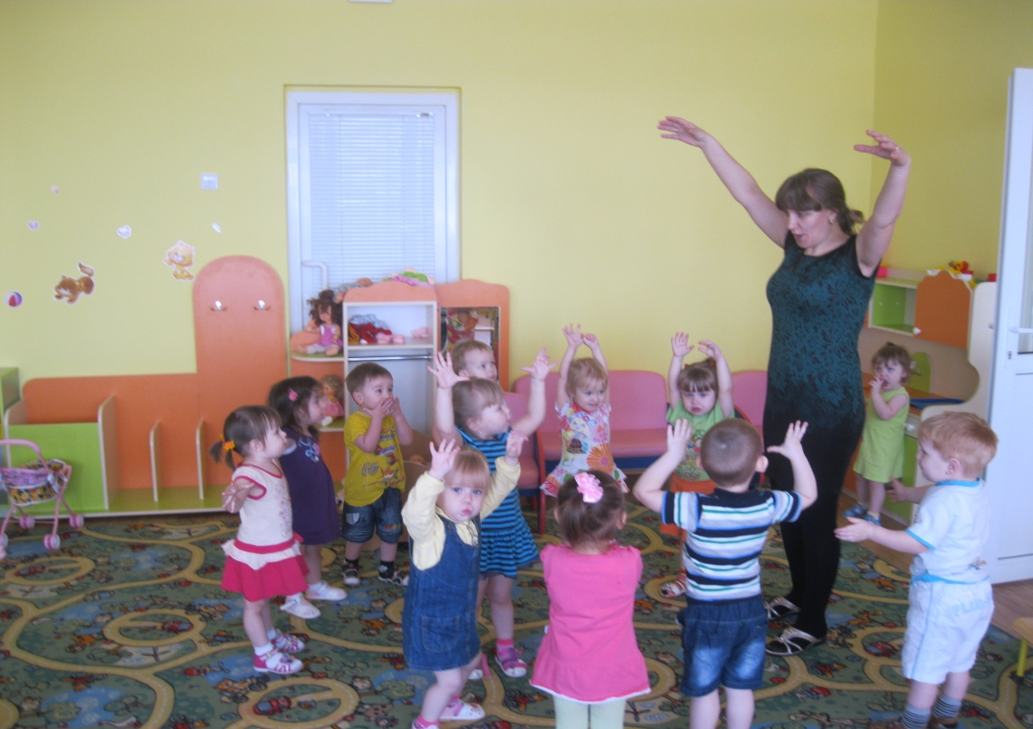

**2. Расскажи стихи руками**

В эту игру можно играть бесконечно: ведь стихов, которые можно “проиграть”, “рассказать руками” (почему только руками? Всем телом!), — великое множество. Эта игра позволяет детям раскрепоститься, почувствовать себя уверенными, способствует налаживанию отношений с воспитателем, основанных на доверии.

Воспитатель читает стихотворение, затем, читая его еще раз, выполняет определенные движения, потом еще раз читает стихотворение и показывает его вместе с детьми. Когда они поймут принцип игры, то сами начнут выдумывать движения — это необходимо поощрять.

Ниже приводятся два стихотворения, которые могут быть использованы для этой цели. Возможно, вы найдете другие, еще более интересные.

**“Зайка”**

|  |  |
| --- | --- |
| Заинька-зайка, | Дети прыгают, поджав руки, имитируя зайку. |
| Маленький зайка, | Садятся на корточки, показывают рукой вершок от пола. |
| Длинные ушки, | Дети приставляют ладошки к голове — “ушки”. |
| Быстрые ножки. | Побежали. |
| Заинька-зайка, | Движения повторяются. |
| Маленький зайка, |  |
| Деток боишься, | Дети обхватывают себя руками, изображая страх, |
| Зайка-трусишка. | “дрожат”. |

**“Мишка”**

|  |  |
| --- | --- |
| Мишка, мишка косолапый, | Приподнять плечи, руки округлить, носки ног |
| Мишка по лесу идет, | внутрь, идти переваливаясь. |
| Мишка хочет сладких ягод, | Погладить себя по животу, облизнуться. |
| Да никак их не найдет. | Оглянуться по сторонам, пожать плечами. |
| Вдруг увидел много ягод | Показать указательным пальцем, на лице — восторг, |
| И тихонько зарычал. | Двумя руками “собирать” ягоды в рот. |
| Подошли к мишутке детки, | Помаршировать, |
| Мишка громко зарыдал. | кулачками потереть глаза, изобразить плач |

**3.«Поезд».** Ход игры. Воспитатель предлагает поиграть в «поезд»: «Я – паровоз, а вы – вагончики». Дети встают в колонну друг за другом, держась за одежду впереди стоящего. «Поехали», - говорит взрослый, и все начинают двигаться, приговаривая: «Чу-чу-чу». Воспитатель ведет поезд в одном направлении, затем в другом, потом замедляет ход, останавливается *и* говорит: «Остановка». Через некоторое время поезд опять отправляется в путь.

Эта игра способствует отработке основных движений – бега и ходьбы.

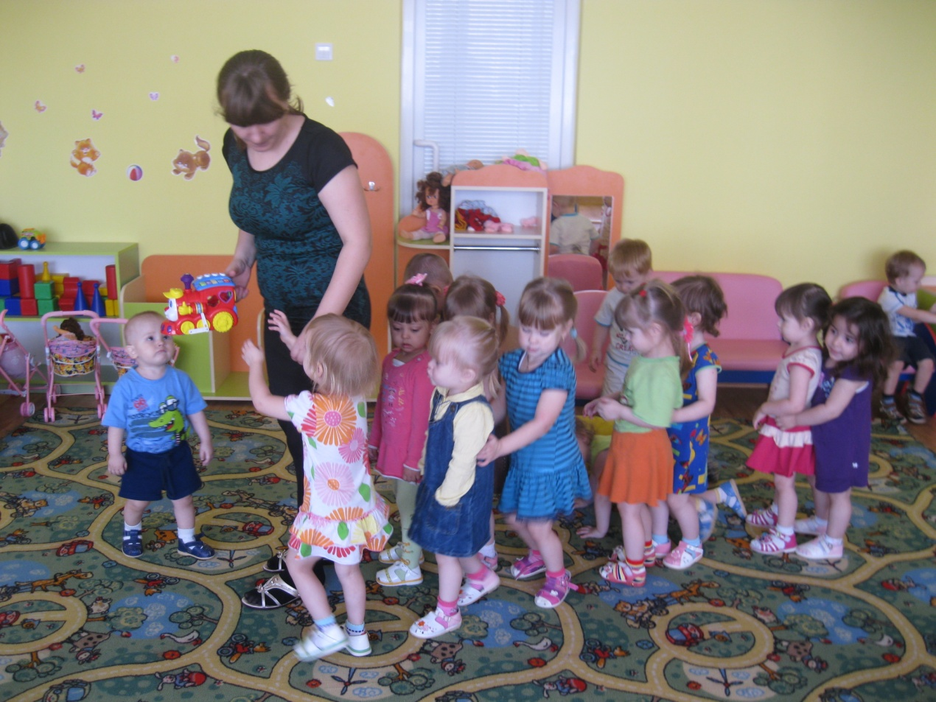

**4.«Мы топаем ногами».** Ход игры. Играющие становятся в круг на таком расстоянии друг от друга, чтобы при движении не задевать соседей. Воспитатель вместе с детьми произносит текст медленно, с расстановкой, давая им возможность сделать то, о чем говорится в стихотворении:

Мы топаем ногами,

Мы хлопаем руками,

Киваем головой.

Мы руки поднимаем,

Мы руки опускаем,

Мы руки подаем.

(Дети берутся за руки, образуя круг.)

Мы бегаем кругом.

Через некоторое время воспитатель говорит: «Стой». Все останавливаются.

### 5. «Наливаем, выливаем, сравниваем»

### В таз с водой опускаются игрушки, поролоновые губки, трубочки, бутылочки с отверстиями. Можно заполнить миску с водой камушками, небольшими кубиками и т.д. и поиграть с ними:

### Взять как можно больше предметов в одну руку и пересыпать их в другую;

### Собрать одной рукой, например, бусинки, а другой - камушки;

### Приподнять как можно больше предметов на ладонях.

### После выполнения каждого задания ребенок расслабляет кисти рук, держа их в воде. Продолжительность упражнения – около пяти минут, пока вода не остынет. По окончании игры руки ребенка следует растирать полотенцем в течении одной минуты.

### C:\Users\Алена\Desktop\IMG_4936.JPGC:\Users\Алена\Desktop\IMG_4940.JPG

### 6. «Рисунки на песке»

### Рассыпьте манную крупу на подносе. Можно насыпать ее горкой или разгладить. По подносу проскачут зайчики, потопают слоники, покапает дождик. Его согреют солнечные лучики, и на нем появится рисунок. А какой рисунок, вам подскажет ребенок, который с удовольствием включится в эту игру. Полезно выполнять движения двумя руками.

### C:\Users\Алена\Desktop\IMG_4982.JPG

### «Разговор с игрушкой»

### Наденьте на руку перчаточную игрушку. На руке ребенка тоже перчаточная игрушка. Вы прикасаетесь к ней, можете погладить и пощекотать, при этом спрашиваете: «Почему мой … грустный, у него мокрые глазки; с кем он подружился в детском саду, как зовут его друзей, в какие игры они играли» и т.д. Побеседуйте друг с другом, поздоровайтесь пальчиками. Используя образ игрушки, перенося на него свои переживания и настроения, ребенок скажет вам, что же его тревожит, поделится тем, что трудно высказать.

### C:\Users\Алена\Desktop\IMG_4981.JPG

Уважаемые родители чаще играйте со своими детьми! Они будут окружены любовью, заботой и легче перенесут адаптацию в детском саду.

Родители внимательно прислушивайтесь к советам педагога, принимайте к сведенью его консультации, наблюдения и пожелания. Если ребенок видит хорошие доброжелательные отношения между своими родителями и воспитателями, он гораздо быстрее адаптируется к новой обстановке.

Как родители могут помочь своему ребенку в период адаптации к детскому саду?

1. По возможности расширять круг общения ребенка, помочь ему преодолеть страх перед незнакомыми людьми, обращать внимание ребенка на действия и поведение посторонних людей, высказывать положительное отношение к ним.
2. Помочь ребенку разобраться в игрушках: использовать сюжетный показ, совместные действия вовлекать ребенка в игру.
3. Развивать подражательность в действиях: «полетаем, как воробушки, попрыгаем как зайчики».
4. Учить обращаться к другому человеку, делиться игрушкой, жалеть плачущего
5. Не высказывать сожаления о том, что приходится отдавать ребенка в детский сад.
6. Приучать к самообслуживанию, поощрять попытки самостоятельных действий.

В период адаптации важно предупреждать возможность утомления или перевозбуждения, необходимо поддерживать уравновешенное поведение детей.

Для этого не посещайте людные места, не принимайте дома шумные компании, не перегружайте ребенка новой информацией, поддерживайте дома спокойную обстановку. Поскольку при переходе к новому укладу жизни у ребенка меняется всё: режим, окружающие взрослые, дети, обстановка, пища. Планируйте своё время так, чтобы в первые 2-4 недели посещения ребенком детского сада у вас была возможность не оставлять его на целый день. А в первые дни вам необходимо находиться рядом с территории детского сада.

Будьте спокойными, терпеливыми, заботливыми. Радуйтесь при встрече с ребенком, говорите приветливые фразы: я по тебе соскучилась, мне хорошо с тобой…… обнимайте ребенка чаще.

Условия уверенности и спокойствия ребенка – это систематичность ритмичность и повторяемость его жизни, т.е. четкое соблюдение режима.

Объективным показателями окончания периода адаптации у детей являются:

- глубокий сон

- хороший аппетит

- бодрое эмоциональное состояние

- полное восстановление имеющихся привычек и навыков, активное поведение

- соответствующая возрасту прибавка в весе.

Длительность адаптации зависит от уровня развития ребенка.

### Список используемой литературы

1. Айсина Р., Дедкова В., Хачатурова Е. Социализация и адаптация детей раннего возраста / Ребенок в детском саду. – 2003. – № 5
2. Айсина Р., Дедкова В., Хачатурова Е. Социализация и адаптация детей раннего возраста / Ребенок в детском саду. – 2003. – № 6

### 3. Белкина Л. В. Адаптация детей раннего возраста к условиям ДОУ: Практическое пособие / Воронеж “Учитель”, 2006

4. Давыдова О.И.,Майер А.А. Адаптационные группы в ДОУ: Методическое пособие – М.: ТЦ Сфера, 2005. – 25 с.

5. Кирюхина, Н. В. Организация и содержание работы по адаптации детей в ДОУ: практ. пособие / Н. В. Кирюхина. — М.: Айрис-пресс, 2006

6. Пыжьянова Л. Как помочь ребенку в период адаптации / Дошкольное воспитание. – 2003. – № 2

7 . Под ред. Теплюк С.Н. Ребенок третьего года жизни. Пособие для родителей и педагогов. М.: МОЗАЙКА-СИНТЕЗ,2011.